**新 书 推 荐**

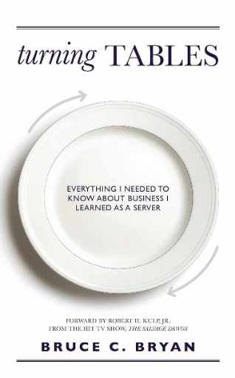**中文书名：《起于杯盘之间：我做服务员时学到的商业知识》**

**英文书名：TURNING TABLES: Everything I Needed to Know about Business I Learned as a Waiter**

**作 者：Bruce C. Bryan**

**出 版 社：Morgan James Publishing**

**代理公司：Waterside/ANA/Jessica Wu**

**页 数：180页**

**出版时间：2025年9月**

**代理地区：中国大陆、台湾**

**审读资料：电子稿**

**类 型：经管**

**亚马逊畅销书排名：**

**#74 in Career Advancement & Professional Development**

**内容简介：**

**餐饮业推动了当地经济的发展，外出就餐是数百万美国人最喜欢的活动。许多人在职业生涯早期中都在餐饮业工作，虽然有些人在进入新的职业生涯阶段后就将其从简历中删除，但在餐饮业学到的技能实际会产生持久的影响。**

基于多年对美国各地服务员和调酒师的采访，《起于杯盘之间》将从餐饮行业中学到的经验教训与职业成就联系起来。构成一个优秀服务员的属性——组织、多任务处理、追加销售和保持积极的态度——可以直接应用在销售、客户服务和领导方面的角色中。

这本富有洞察力的作品揭示了在幕后为用餐者端上来美味、热腾腾的饭菜所做的工作是如何与成为畅销书、客户服务代表或主管的要求完美契合的。在压力下完成任务、独立思考和超出原有期望完成任务的能力在办公室里与在酒吧吧台后或厨房里一样有价值。

无论对于将餐饮业是作为终身职业的人，还是想要转行的从业者，或是负责招聘和管理团队的人，《起于杯盘之间》都是有助于职业成功的指南。从护士到房地产经纪人再到国会雇员，无数专业人士的职业生涯都始于从事餐饮服务，他们的成功正源于他们从中学到的技能。

通过对餐厅生活的幕后观察，《起于杯盘之间》展示了如何应用餐饮业中的原则助力商业及其他领域的成就。

**作者简介：**

**布鲁斯·C·布莱恩（Bruce C.Bryan）**是一位作家、企业家，善于人际沟通。他从16岁到大学一直担任餐厅服务员，并凭借这些经验在广告业取得了成功。布鲁斯在密歇根州、俄亥俄州和弗吉尼亚州的电视台组建了业绩卓越的销售团队，深知如何发现卓越的人才。他被美国广播协会授予最佳促销奖。2009年，布鲁斯创立了5分创意（5Points Creative），一家屡获殊荣的全方位服务营销公司，客户遍布美国。他经常作为导师，向希望改善运营和加强营销工作的组织传授经验。作为当地电视台的常客和前电台主持人，布鲁斯已经学会了如何将餐饮业中的切身体会的经验应用于商业和媒体中。

布鲁斯是两个非营利组织的创始董事会成员。他和妻子劳雷尔住在弗吉尼亚州的罗阿诺克和南卡罗来纳州的查尔斯顿。

**感谢您的阅读！**

**请将反馈信息发至：版权负责人**

**Email**：[**Rights@nurnberg.com.cn**](mailto:Rights@nurnberg.com.cn)

安德鲁·纳伯格联合国际有限公司北京代表处

北京市海淀区中关村大街甲59号中国人民大学文化大厦1705室, 邮编：100872

电话：010-82504106, 传真：010-82504200

公司网址：[http://www.nurnberg.com.cn](http://www.nurnberg.com.cn/)

书目下载：<http://www.nurnberg.com.cn/booklist_zh/list.aspx>

书讯浏览：<http://www.nurnberg.com.cn/book/book.aspx>

视频推荐：<http://www.nurnberg.com.cn/video/video.aspx>

豆瓣小站：<http://site.douban.com/110577/>

新浪微博：[安德鲁纳伯格公司的微博_微博 (weibo.com)](https://weibo.com/1877653117/profile?topnav=1&wvr=6)

微信订阅号：ANABJ2002

